Документация Инструкции по Synergy KATO 1.0
unknown
2020-02-05T00:25:56Z

Инструкции по Synergy KATO
- 1. О классификаторе КАТО
- 2. Установка приложения
  - 2.1. Предварительные шаги
  - 2.2. Процесс установки
- 3. Обновление приложения
  - 3.1. Предварительные шаги
  - 3.2. Процесс обновления
- 4. Как использовать КАТО

1. О классификаторе КАТО
КАТО (классификатор административно-территориальных объектов) устанавливает структуру, порядок ведения и коды административно-территориальных объектов Республики Казахстан. Как правило, КАТО используется для определения местоположения объекта с точностью до области, района и населенного пункта.
Источник классификатора КАТО, который используется в данном приложении - Комитет по статистике Министерства национальной экономики Республики Казахстан:
- сайт Комитета: https://stat.gov.kz/
- страница с классификаторами: https://stat.gov.kz/important/classifier
- прямая ссылка на КАТО в формате Excel: https://stat.gov.kz/api/getFile/?docId=ESTAT343047
Классификатор, скачанный с данного источника, представляет собой архив, содержащий, как правило, 2 файла Excel.
Уведомления о выходе новых версий КАТО отсутствуют, следить за обновлениями классификатора и актуализировать значения в нем нужно самостоятельно.
Важно
Из-за особенностей такого распространения классификатора, процесс установки приложения КАТО является одноразовым. А обновление значений необходимо осуществлять только вручную (см. подробнее в соответствующем разделе).

2. Установка приложения
Важно
Напоминаем, что из-за особенностей распространения классификатора, процесс установки приложения КАТО является одноразовым. Обновление значений необходимо осуществлять не пакетом, а только вручную (см. подробнее в соответствующем разделе).

2.1. Предварительные шаги
- Установить самую актуальную версию платформы Arta Synergy, не менее версии 4.1 minsky [http://tdd.lan.arta.kz/docs/synergy/tags/minsky/admin-manual/html/install-and-setup.html#install-and-setup.install].
- При необходимости, в подсистеме администрирования обновить базу данных и процессы.
- Завести Системного пользователя:
  - с произвольными логином/паролем;
  - с доступом в систему;
  - с ролью «Разработчик Synergy»;
  - назначенный на произвольную должность.

2.2. Процесс установки
Synergy KATO устанавливается отдельным пакетом. Варианты установки отсутствуют - загружается конфигурация Synergy, а также все значения данного классификатора в соответствующий реестр. При этом имеющиеся в Системе данные не удаляются.
Внимание
Т.к. значений в КАТО порядка 20 000, установка может занять продолжительное время.
Установочный пакет находится в репозитории extensions. В файле /etc/apt/sources.list необходимо добавить либо раскомментировать следующую строку:
deb http://deb.arta.kz/tengri extensions main contrib non-free
Для установки приложения необходимо выполнить команду:
# apt-get update
# apt-get install arta-synergy-extensions-kato
В ходе установки необходимо выполнить следующее:
- Указать URL до Synergy, на котором производится работа (например: http://192.168.4.247:8080/Synergy):
- 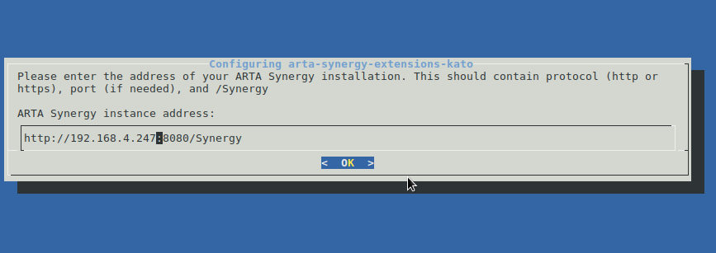
- Рис. Ввод synergy URL
- Ввести последовательно логин и пароль Системного пользователя:
- 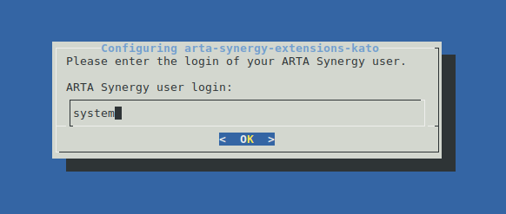
- Рис. Ввод логина
- 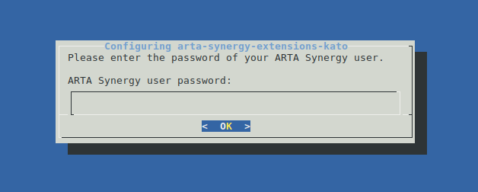
- Рис. Ввод пароля
- Дождаться окончания загрузки данных.

3. Обновление приложения
Важно
Из-за особенностей распространения классификатора, процесс обновления его значений не автоматизирован. В данной инструкции описан вариант полного обновления всех значений КАТО.

3.1. Предварительные шаги
- Установить наиболее актуальную версию приложения для импорта данных из Excel из пакета Customers в режиме Manual по инструкции [http://rtd.lan.arta.kz/docs/sales-install-guide/ru/v2.0/install.html].
- Иметь Системного пользователя:
  - с произвольными логином/паролем;
  - с доступом в систему;
  - с ролью «Разработчик Synergy»;
  - назначенный на произвольную должность.
- Скачать и распаковать из архива наиболее актуальную версию КАТО с официального источника.

3.2. Процесс обновления
Во-первых, используя механизм массовых действий [http://tdd.lan.arta.kz/docs/synergy/tags/minsky/spec/html/sec.conf_reesters.html#sec.conf_reestr_records], удалите все записи реестра КАТО:
- открыть Конфигуратор %server_name%/Configurator;
- открыть реестр КАТО с кодом kato;
- нажать кнопку «Управление записями»;
- выбрать массовое действие - «Удаление»;
- прочие настройки оставить по умолчанию;
- нажать кнопку «Запустить»;
- дождаться окончания процесса.
Во-вторых, используя механизм импорта [http://rtd.lan.arta.kz/docs/sales-introduction-guide/ru/v2.0/description.html#id13], загрузить в реестр КАТО актуальную версию классификатора:
- открыть приложение импорта %server_name%/import;
- код формы и реестра - kato;
- логин и пароля от Системного пользователя;
- прочие настройки оставить по умолчанию;
- нажать кнопку «Выбрать файл» и выбрать распакованный файл Excel с КАТО;
- нажать кнопку «Импортировать»;
- дождаться окончания процесса.
Если файлов Excel с КАТО несколько - повторить процесс импорта для каждого такого файла.

4. Как использовать КАТО
После установки в Конфигураторе добавится новое приложение kato, которое включает:
- форму с кодом kato;
- реестр с кодом kato;
- пользовательский компонент с кодом kato.
Для того, чтобы использовать КАТО, необходимо:
- во-первых, переместить все 3 объекта конфигурации в нужное приложение;
- во-вторых, добавить пользовательский компонент во необходимые формы, а в настройках компонента выбрать КАТО.
Готово.
Пользовательский компонент КАТО представляет собой выпадающий список, в котором доступен выбор объектов двумя способами:
- поочередно кликая от области до района и населенного пункта;
- используя встроенный поиск: достаточно выбрать нужный населенный пункт, а компонент сам заполнит его связанными областью и районом.

Алфавитный указатель

